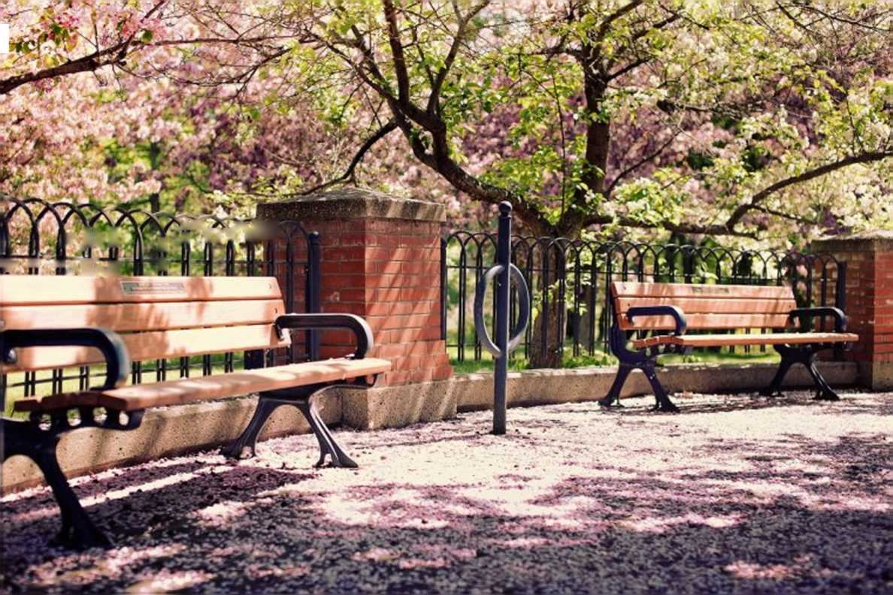

ИНФОРМАЦИЯ О ДЕЯТЕЛЬНОСТИ АДМИНИСТРАТИВНОЙ КОМИССИИ ЗА 6 МЕСЯЦЕВ 2021 ГОДА.

В соответствии со статьей 73-2 Закона Алтайского края от 10.07.2002 № 46-ЗС «Об административной ответственности за совершение правонарушений на территории Алтайского края» и подпунктом 1 пункта 1 статьи 1 Закона Алтайского края от 10.03.2009 г. № 12-ЗС «О наделении органов местного самоуправления государственными полномочиями в области создания и функционирования административных комиссий при местных администрациях» решением Змеиногорского районного Совета депутатов от 11.12.2020 № 70 утверждена административная комиссия при Администрации Змеиногорского района действующая в границах Барановского, Карамышевского, Кузьминского, Октябрьского, Саввушинского, Таловского, Черепановского сельсоветов (с внесенными изменениями от 14.05.2021).
Административная комиссия при Администрации Змеиногорского района действующая в границах Барановского, Карамышевского, Кузьминского, Октябрьского, Саввушинского, Таловского, Черепановского сельсоветов создана с целью защиты личности, охраны прав и свобод человека и гражданина; охраны здоровья граждан, санитарно-эпидемиологического благополучия населения; охраны окружающей среды, установленного порядка и общественной безопасности, собственности; всестороннего, полного, объективного и своевременного выяснения обстоятельств каждого дела, разрешения его в соответствии с законом, обеспечения исполнения вынесенного постановления (определения), а также предупреждения и выявления причин и условий, способствующих совершению административных правонарушений на территории Змеиногорского района Алтайского края.
Административная комиссия в своей деятельности руководствуется Конституцией РФ, Кодексом об административных правонарушениях РФ. Деятельность административной комиссии при Администрации Змеиногорского района направлена на соблюдение Закона Алтайского края от 10.07.2002 № 46-ЗС «Об административной ответственности за совершение правонарушений на территории Алтайского края».
На сегодняшний день, административная комиссия действует в составе 9 человек. Заседания комиссии проводятся по мере поступления административных материалов, но не реже 1 раза в пятнадцать дней. Налажено взаимодействие с МО МВД России «Змеиногорский». Организован учет материалов об административном правонарушении строго в соответствии с правилами делопроизводства и требованиями Кодекса РФ об административных правонарушениях.
В целом наиболее часто в отчетном периоде к административной ответственности привлекались граждане за нарушение правил благоустройства по ст. 61 (поступило 7 материалов); по ст. 70 (13 материалов); по ст. 27-1 (7 материалов); 27-6 (1 материал); 27-10 (6 материалов) Закона Алтайского края от 10.07.2002 № 46-ЗС «Об административной ответственности за совершение правонарушений на территории Алтайского края»
Всего за 1 полугодие 2021 года было рассмотрено 34 материала. За аналогичный период 2020 года было рассмотрено 12 материалов, что существенно ниже количества рассмотренных материалов за 1 полугодие 2021 года. Увеличение поступивших в административную комиссию материалов и рассмотренных в административной комиссии дел об административных правонарушениях объясняется увеличением количества рейдов по проверке соблюдения законодательства Алтайского края, в связи с объединением административных комиссий в одну, также проведением разъяснительной работы с лицами, уполномоченными на составление протоколов об административных правонарушениях.
За отчетный период было проведено 6 заседаний административной комиссии.
В ходе рейдов административная комиссия проводит разъяснительную работу с гражданами, с целью недопущения нарушений административного законодательства населением.
За 1 полугодие 2021 года административной комиссией при Администрации Змеиногорского района, действующей в границах Барановского, Карамышевского, Кузьминского, Октябрьского, Саввушинского, Таловского, Черепановского сельсоветов проведено 17 рейдов.
Наиболее часто к административной ответственности привлекались граждане за совершение правонарушений, предусмотренных ст. 27 «Нарушение в области благоустройства территорий муниципальных образований». Самыми распространенными нарушениями правил благоустройства являлись: складирование дров, строительных материалов, отходов лесопиления, автомобильных покрышек, органических удобрений, металлолома, разукомплектованного транспорта, бытового мусора, парковка автотранспорта на газонах и тротуарах, на пути подъезда специального транспорта; ст. 61 «Нарушение тишины и покоя граждан»; ст. 70 «Причинение собаками физического и (или) материального вреда».
Административные правонарушения по другим статьям не выявлены.
Учитывая вышеизложенное, проведенный анализ итогов работы административной комиссии за 1 полугодие 2021 года выявил определенную положительную динамику деятельности комиссии. За отчетный период увеличилось количество проведенных рейдов, увеличилось количество поступивших протоколов, снизилось количество жалоб на решение административных комиссий в сравнении с итогами работы административной комиссии за 1 полугодие 2020 года.

